GIẾNG THÁO LŨ, công trình thủy công dùng để tháo nước lũ từ hồ chứa đảm bảo an toàn cho hồ và các công trình.
GTL thuộc công trình tháo lũ mặt, thường nằm ngoài thân đập dâng. Miệng giếng là loại đập tràn tuyến tròn, mặt nước tràn chảy vào giếng dạng loa tròn với đường tràn hội tụ vào một điểm thấp nhất khi chảy không ngập (Hình 1), rồi chảy có áp trong giếng đứng, qua hầm ngang (chảy không áp, bán áp hay có áp), ra hạ lưu.
GTL cũng có thể đặt ngay trong thân đập đất khi lũ thi công được tháo qua cống dưới sâu trong thân đập.

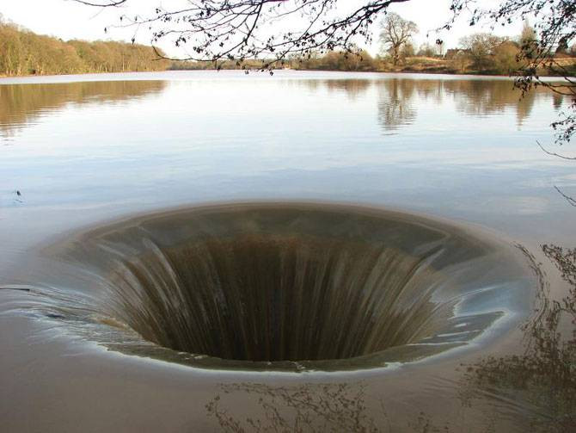  Hình 1. Nước tràn vào giếng tháo lũ | 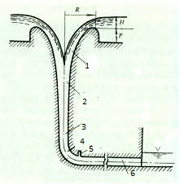  Hình 2. Mặt cắt giếng tháo lũ
GTL đầu tiên trên thế giới được xây dựng ở đập Blíhton (Anh) năm 1896. Nhiều công trình thủy lợi ở các nước trên thế giới như Ấn độ, Trung Quốc… cũng đều xây dựng GTL cho các đập và hồ chứa khi công trình có tuyến hẹp, bờ là đá dốc, phải tháo lũ thi công bằng đường hầm. Khả năng tháo qua giếng đứng có thể đến 5000 m³/s và có cột nước thường không quá 100 m.
GTL gồm các thành phần sau (Hình 2): miệng loa tràn (1) có mặt cắt dạng đập tràn thực dụng hay đập tràn đỉnh rộng, phía trên có thể có cửa van và trụ pin cùng đoạn tiệm biến (2) nối vào giếng đứng; đoạn giếng đứng (3) cùng đoạn cong (4) nối vào hầm ngang; đoạn hầm ngang (6) dẫn nước xuống hạ lưu đập (có thể tận dụng phần sau của đường hầm xả lũ thi công có sẵn để giảm khối lượng công trình); ống thông khí (5) ở đầu đường hầm (6) và có công trình tiêu năng ở cuối đường hầm (6).
Khả năng tháo nước của GTL phụ thuộc vào hình dạng, kích thước loa tràn và chế độ thủy lực chảy ngập hoặc chảy không ngập. Để đạt được hiệu quả khi vận hành GTL cần lưu ý các vấn đề sau:
Do vị trí của miệng giếng đặt ở ven bờ hồ chứa, nước chảy vào giếng chịu ảnh hưởng của bờ, nhất là khi chảy không ngập, làm cho dòng chảy không thẳng góc với mép tràn, dẫn đến lưu lượng phân bố trên chiều dài tràn nước sẽ khác nhau. Vì vậy, mặt bằng bố trí GTL phải được hạ thấp nền để nước vào thuận chiều và thường có bộ phận hướng dòng đặt ở miệng loa và tường phân dòng dạng trụ pin hướng tâm.
Khi lưu lượng tháo nhỏ hơn lưu lượng thiết kế, có hiện tượng nước tách khỏi thành giếng phát sinh chân không, dẫn đến xâm thực bê tông ở mép trên của đoạn uốn cong nối vào đường hầm ngang, thường gặp ở các GTL có cột nước cao. Hiện tượng này làm giảm khả năng tháo và gây hư hỏng GTL.
Khi lưu lượng tháo lớn hơn lưu lượng thiết kế, miệng loa tràn có thể từ chế độ chảy không ngập chuyển sang chế độ chảy ngập, làm giảm khả năng tháo của đập tràn.
So với đường tràn dọc hay máng tràn ngang, chế độ thuỷ lực của GTL phức tạp hơn nên phải có biện pháp tính toán đúng đắn để có cấu tạo giếng hợp lý nhằm tránh được các hiện tượng trên, tăng hiệu quả làm việc của GTL.
HOÀNG ĐÌNH DŨNG
Tài liệu tham khảo
- Nguyễn Văn Cung, Nguyễn Xuân Đặng, Ngô Trí Viềng, Công trình tháo lũ trong đầu mối thủy lợi, Nxb. Khoa học và Kỹ thuật, Hà Nội, 1977.
- Bộ Nông nghiệp và PTNT - Viện Khoa học Thủy lợi, Sổ tay Kỹ thuật thủy lợi,Phần 2, Công trình thuỷ công Tập 2, Nxb. Nông nghiệp, Hà Nội, 2004.
- Nguyễn Xuân Đặng, Nguyễn Xuân Trường, Trịnh Trọng Hàn, Thủy công (Tập 1), Nxb. Xây dựng, Hà Nội, 2005.
- P.G. Kixelev (Chủ biên), Sổ tay tính toán thủy lực, (Lưu Công Đào và Nguyễn Tài dịch), Nxb. “Mir”, Moskva, 1984.

